

Echafaudage mobile Typ 6600-A avec 4 stabilisateurs
Longueur 2m50 / Largeur 1,50m Conformément DIN EN 1004, classe 3, charge admissible 200 Kg/m²
Réf. | Article | 6601-A | 6602-A | 6603-A | 6604-A | 6605-A | 6606-A | 6607-A | 6608-A | 6609-A | 6610-A | 6611-A | Poids Kg
 | Hauteur de travail | 3,15 | 4,40 | 5,40 | 6,40 | 7,40 | 8,40 | 9,40 | 10,40 | 11,40 | 12,40 | 13,40
 | Hauteur échaf. | 2,30 | 3,55 | 4,55 | 5,55 | 6,55 | 7,55 | 8,55 | 9,55 | 10,55 | 11,55 | 12,55
 | Hauteur plate-forme | 1,15 | 2,40 | 3,40 | 4,40 | 5,40 | 6,40 | 7,40 | 8,40 | 9,40 | 10,40 | 11,40
6326 | Cadre de départ 0,45x1,50m |  | 2 | 2 | 2 | 2 | 2 | 2 | 2 | 2 | 2 | 2 | 5,2
6323 | Cadre 1,00x1,50m |  | 2 |  | 2 |  | 2 |  | 2 |  | 2 |  | 8,0
6321 | Cadre 1,50x1,50m |  | 2 | 2 | 2 | 2 | 2 | 2 | 2 | 2 | 2 | 2 | 11,8
6322 | Cadre 2,00x1,50m | 2 |  | 2 | 2 | 4 | 4 | 6 | 6 | 8 | 8 | 10 | 15,6
4327 | G-C double 2,50x0,50m | 2 | 2 | 4 | 4 | 6 | 6 | 8 | 8 | 10 | 10 | 12 | 5,5
4335 | Plancher 2,50x0,60m | 1 | 1 | 2 | 2 | 3 | 3 | 4 | 4 | 5 | 5 | 6 | 18,8
4330 | Plancher à trappe 2,50x0,60m | 1 | 1 | 2 | 2 | 3 | 3 | 4 | 4 | 5 | 5 | 6 | 19,2
4337 | Diagonale 2m93 | 1 | 2 | 4 | 4 | 6 | 8 | 8 | 8 | 10 | 10 | 12 | 2,8
4340 | Lisse 2m50 |  | 2 | 2 | 2 | 2 | 2 | 2 | 2 | 2 | 2 | 2 | 2,5
4141-A-L | Plinthe d’alu 2m50 | 2 | 2 | 2 | 2 | 2 | 2 | 2 | 2 | 2 | 2 | 2 | 4,6
6341-A-ST | Plinthe d’alu 1,50m | 2 | 2 | 2 | 2 | 2 | 2 | 2 | 2 | 2 | 2 | 2 | 3,3
0051 | Roue avec frein et manchon Ø125mm | 4 |  |  |  |  |  |  |  |  |  |  | 1,5
0052 | Roue réglable avec frein Ø200mm 1000kg |  | 4 | 4 | 4 | 4 | 4 | 4 | 4 | 4 | 4 | 4 | 5,6
0063-1 | Stabilisateur 3m10 |  |  | 4 | 4 | 4 | 4 | 4 | 4 | 4 | 4 | 4 | 7,8
5475-1 | Cadre de montage support 0,50x0,50m |  | 1 | 1 | 1 | 1 | 1 | 1 | 1 | 1 | 1 | 1 | 1,9
4340-1 | Lisse de montage support 2m50 |  | 2 | 2 | 2 | 2 | 2 | 2 | 2 | 2 | 2 | 2 | 2,5
0041 | Lisse montage télescopique |  | 2 | 2 | 2 | 2 | 2 | 2 | 2 | 2 | 2 | 2 | 3,4
Poids total Kg |  | 105,7 | 163,4 | 264,3 | 280,5 | 350,2 | 372,0 | 436,1 | 452,3 | 522,0 | 538,2 | 607,9
Prix total HTVA |  | 1.610,00 | 2.676,00 | 4.188,00 | 4.480,00 | 5.464,00 | 5.848,00 | 6.740,00 | 7.032,00 | 8.016,00 | 8.308,00 | 9.292,00

Accessoires nécessaires suivant le modèle

0077 | Contre-poids 10 kg | 10,6 kg | 70,00 €
W002 | Support 2 éléments complet (paire) | 10,2 kg | 63,00 €
W001 | Fixation murale 2 éléments complet (paire) | 10,4 kg | 65,00 €

En intérieur | 6601 | 6602 | 6603A | 6604A | 6605A | 6606A | 6607A | 6608A | 6609A | 6610A | 6611A
Centré sans stabilisateur | 0 | 0 | 4 | 8 | 12
Centré sans stabilisateur avec fixation mural > H=2m | 0 | 0 | 0 | 0 | 0 | 0 | 0 | 0 | 0 | 0
Centré avec 4 stabilisateurs | 0 | 0 | 0 | 0 | 0 | 0 | 0 | 0 | 0 | 0 | 0
En extérieur | 6601 | 6602 | 6603A | 6604A | 6605A | 6606A | 6607A | 6608A | 6609A | 6610A | 6611A
Centré sans stabilisateur | 0 | 4 | 12
Centré sans stabilisateur avec fixation mural > H=2m | 0 | 0 | 0 | 0 | 0 | 0 | 0
Centré avec 4 stabilisateurs | 0 | 0 | 0 | 0 | 0 | 0

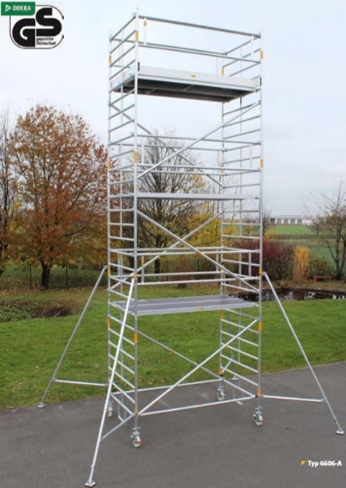
En cas d’installation contre un mur sans stabilisateurs : 1 fixation murale (W001) tous les 4m minimum
(2 ancrages, 2 raccords, 2 vis avec anneau, 2 chevilles)
X Nombre de contre poids (077) nécessaires
interdit

